

**"Отбасы және балалар саласында мемлекеттік көрсетілетін қызметтердің регламенттерін бекіту туралы" Қызылорда облысы әкімдігінің 2015 жылғы 2 қазандағы № 179 қаулысына өзгерістер енгізу туралы**

***Күшін жойған***

Қызылорда облысы әкімдігінің 2016 жылғы 16 мамырдағы № 457 қаулысы. Қызылорда облысының Әділет департаментінде 2016 жылғы 10 маусымда № 5534 болып тіркелді. Күші жойылды - Қызылорда облысы әкімдігінің 2018 жылғы 14 мамырдағы № 1114 қаулысымен

      Ескерту. Күші жойылды - Қызылорда облысы әкімдігінің 14.05.2018 № 1114 қаулысымен (алғашқы ресми жарияланған күнінен кейін күнтізбелік он күн өткен соң қолданысқа енгізіледі).  
      "Қазақстан Республикасындағы жергілікті мемлекеттік басқару және өзін-өзі басқару туралы" Қазақстан Республикасының 2001 жылғы 23 қаңтардағы Заңына және "Мемлекеттік көрсетілетін қызметтер туралы" Қазақстан Республикасының 2013 жылғы 15 сәуірдегі Заңына сәйкес Қызылорда облысының әкімдігі **ҚАУЛЫ ЕТЕДІ**:  
      "Отбасы және балалар саласында мемлекеттік көрсетілетін қызметтердің регламенттерін бекіту туралы" Қызылорда облысы әкімдігінің 2015 жылғы 2 қазандағы № 179 қаулысына (нормативтік құқықтық актілерді мемлекеттік тіркеу Тізілімінде 5201 нөмірімен тіркелген, "Кызылординские вести" және "Сыр бойы" газеттерінде 2015 жылғы 5 қарашада жарияланған) мынадай өзгерістер енгізілсін:  
      1) көрсетілген қаулымен бекітілген "Жетім баланы және (немесе) ата-анасының қамқорлығынсыз қалған баланы асырап алуға байланысты біржолғы ақшалай төлемді тағайындау" мемлекеттік көрсетілетін қызмет регламенті осы қаулының 1-қосымшасына сәйкес жаңа редакцияда жазылсын;  
      2) көрсетілген қаулымен бекітілген "Патронат тәрбиешiлерге берiлген баланы (балаларды) асырап-бағуға ақшалай қаражат төлеуді тағайындау" мемлекеттік көрсетілетін қызмет регламенті осы қаулының 2-қосымшасына сәйкес жаңа редакцияда жазылсын.  
      2. Осы қаулының орындалуын бақылау Қызылорда облысы әкімінің орынбасары Р. Кенжеханұлына жүктелсін.  
      3. Осы қаулы алғашқы ресми жарияланған күнінен кейін күнтізбелік он күн өткен соң қолданысқа енгізіледі.

|  |  |
| --- | --- |
| *Қызылорда облысының әкімі* | *Қ. Көшербаев* |

|  |  |
| --- | --- |
|  | Қызылорда облысы әкімдігінің 2016 жылғы " 16" мамырдағы № 457 қаулысына 1-қосымша |
|  | Қызылорда облысы әкімдігінің 2015 жылғы 2 қазандағы № 179 қаулысымен бекітілген |

**"Жетім баланы және (немесе) ата-анасының қамқорлығынсыз қалған баланы асырап алуға байланысты біржолғы ақшалай төлемді тағайындау" мемлекеттік көрсетілетін қызмет регламенті**

**1. Жалпы ережелер**

      1. Көрсетілетін қызметті берушінің атауы: облыстық маңызы бар қаланың және аудандардың білім бөлімдері (бұдан әрі – көрсетілетін қызметті беруші).   
      Өтініштерді қабылдау және мемлекеттік көрсетілетін қызмет нәтижелерін беру:  
      1) көрсетілетін қызметті беруші кеңсесі;  
      2) www.e.gov.kz "электрондық үкiмет" веб-порталы (бұдан әрi - портал) арқылы жүзеге асырылады.  
      2. Мемлекеттік қызмет көрсету нысаны - электронды (толық автоматтандырылған) және (немесе) қағаз түрінде.   
      3. Мемлекеттік көрсетілетін қызмет нәтижесі - "Отбасы және балалар саласында көрсетілетін мемлекеттік қызметтер стандарттарын бекіту туралы" Қазақстан Республикасы Білім және ғылым министрінің 2015 жылғы 13 сәуірдегі № 198 бұйрығымен (нормативтік құқықтық актілерді мемлекеттік тіркеу Тізілімінде № 11184 болып тіркелген) бекітілген "Жетім баланы және (немесе) ата-анасының қамқорлығынсыз қалған баланы асырап алуға байланысты біржолғы ақшалай төлемді тағайындау" **мемлекеттік көрсетілетін қызмет стандартының (бұдан әрі** **- стандарт)** 1-қосымшасына сәйкес нысан бойынша жетім баланы және (немесе) ата-анасының қамқорлығынсыз қалған баланы асырап алуға байланысты біржолғы ақшалай төлемді тағайындау туралы шешім.  
      4. Мемлекеттік көрсетілетін қызмет нәтижесін ұсыну нысаны - электрондық және (немесе) қағаз түрінде.  
      Көрсетілетін қызметті алушы мемлекеттік көрсетілетін қызмет нәтижесі үшін қағаз жеткізгіште өтініш берген жағдайда мемлекеттік көрсетілетін қызмет нәтижесі электронды нысанда ресімделеді, басып шығарылады, көрсетілетін қызметті берушінің уәкілетті тұлғасының қолымен және мөрімен расталады.   
      Порталда мемлекеттік қызмет көрсету нәтижесі көрсетілетін қызметті берушінің уәкілетті тұлғасының электрондық цифрлық қолтаңбасымен (бұдан әрі – ЭЦҚ) куәландырылған электрондық құжат нысанында көрсетілетін қызметті алушының "жеке кабинетіне" жіберіледі және сақталады.

**2. Мемлекеттік қызмет көрсету процесінде көрсетілетін қызметті берушінің құрылымдық бөлімшелерінің (қызметкерлерінің) іс-қимыл тәртібінің сипаттамасы**

      5. Мемлекеттік қызмет көрсету бойынша рәсімді (іс-қимылды) бастауға негіздеме: көрсетілетін қызметті алушының көрсетілетін қызметті берушіге стандарттың 2-қосымшасына сәйкес нысан бойынша өтініш ұсынуы.  
      6. Мемлекеттік қызмет көрсету процесінің құрамына кіретін әрбір рәсімнің (іс-қимылдың) мазмұны, орындаудың ұзақтығы:  
      1) көрсетілетін қызметті алушы көрсетілетін қызметті берушіге стандарттың 9-тармағына сәйкес құжаттарды ұсынады;  
      2) көрсетілетін қызметті берушінің кеңсе қызметкері құжаттарды тіркейді, көрсетілетін қызметті алушыға:  
      өтініштің нөмірі және қабылданған күні;  
      сұралатын мемлекеттік көрсетілетін қызметтің түрі;  
      қоса берілген құжаттардың саны мен атауы;  
      құжаттардың берілетін күні (уақыты) мен орны;  
      құжаттарды ресімдеуге өтінішті қабылдаған көрсетілетін қызметті беруші қызметкерінің тегі, аты, әкесінің аты (бар болғанда);  
      көрсетілетін қызметті алушының тегі, аты, әкесінің аты (бар болғанда) және оның байланыс телефондары көрсетілген тиісті құжаттардың қабылданғаны туралы қолхат (бұдан әрі – тиісті құжаттардың қабылдағаны туралы қолхат) береді және құжаттарды көрсетілетін қызметті берушінің басшысына ұсынады (отыз минуттан аспайды);  
      3) көрсетілетін қызметті берушінің басшысы құжаттарды қарайды және көрсетілетін қызметті берушінің орындаушысына жолдайды (отыз минуттан аспайды);  
      4) көрсетілетін қызметті берушінің орындаушысы құжаттарды қарайды және қорғаншылық және қамқоршылық белгілеу жөніндегі комиссияның (бұдан әрі – комиссия) қарауына ұсынады (үш жұмыс күні ішінде);   
      5) комиссия құжаттарды қарайды, шешім шығарады және комиссия отырысының хаттамасын көрсетілетін қызметті берушінің орындаушысына жолдайды (үш жұмыс күні ішінде);  
      6) көрсетілетін қызметті берушінің орындаушысы комиссия отырысының хаттамасы негізінде жетім баланы және (немесе) ата-анасының қамқорлығынсыз қалған баланы асырап алуға байланысты біржолғы ақшалай төлемді тағайындау туралы бұйрықтың жобасын (бұдан әрі – бұйрық жобасы) дайындайды және көрсетілетін қызметті берушінің басшысына ұсынады (екі жұмыс күні ішінде);   
      7) көрсетілетін қызметті берушінің басшысы бұйрыққа қол қояды және көрсетілетін қызметті берушінің кеңсе қызметкеріне жолдайды (отыз минуттан аспайды);  
      8) көрсетілетін қызметті берушінің кеңсе қызметкері бұйрықтың көшірмесін тіркейді және көрсетілетін қызметті алушыға береді (отыз минуттан аспайды).  
      Келесі рәсімді (іс-қимылды) орындауды бастау үшін негіз болатын мемлекеттік қызметті көрсету бойынша рәсім (іс-қимыл) нәтижесінің (рәсімнің (іс-қимылдың) нәтижесі және оның басқа құрылымдық бөлімшеге берілу тәртібі көрсетіле отырып) сипаттамасы осы регламенттің 1-қосымшасында келтірілген.

**3. Мемлекеттік қызмет көрсету процесіндегі көрсетілетін қызметті берушінің құрылымдық бөлімшелерінің (қызметкерлерінің) өзара іс-қимыл тәртібінің сипаттамасы**

      7. Мемлекеттік қызмет көрсету процесіне қатысатын көрсетілетін қызметті берушінің құрылымдық бөлімшелерінің (қызметкерлерінің) тізбесі:  
      1) көрсетілетін қызметті берушінің кеңсе қызметкері;  
      2) көрсетілетін қызметті берушінің басшысы;  
      3) көрсетілетін қызметті берушінің орындаушысы.   
      **8.** Әрбір рәсімнің (іс-қимылдың) ұзақтығы көрсетіле отырып, құрылымдық бөлімшелер (қызметкерлер) арасындағы рәсімдер (іс-қимылдар) реттілігінің сипаттамасы осы регламенттің 2-қосымшасында келтірілген.   
      9. Мемлекеттік қызмет көрсету процесінде көрсетілетін қызметті берушінің құрылымдық бөлімшелерінің (қызметкерлерінің) рәсімдері (іс-қимылдары), өзара іс-қимылдарының толық сипаттамасы осы регламенттің 4-қосымшасына сәйкес мемлекеттік қызмет көрсетудің бизнес-процестерінің анықтамалығында көрсетілген.  
      Мемлекеттік қызмет көрсетудің бизнес-процестерінің анықтамалығы "Қызылорда облысының білім басқармасы" мемлекеттік мекемесінің, Қызылорда облысы әкімдігінің, Қызылорда қаласы және аудан әкімдіктерінің ресми интернет-ресурстарында орналастырылады.

**4. Мемлекеттік қызмет көрсету процесінде ақпараттық жүйелерді пайдалану**

**тәртібінің сипаттамасы**

      10. Мемлекеттік қызметті портал арқылы көрсету кезіндегі көрсетілетін қызметті беруші мен көрсетілетін қызметті алушы рәсімдерінің (іс-қимылдарының) кезектілігі мен жүгіну тәртібінің сипаттамасы:  
      1) көрсетілетін қызметті алушы порталда тіркеледі және көрсетілетін қызметті алушының ЭЦҚ куәландырылған электрондық құжат нысанындағы сұраныс (бұдан әрі – электрондық сұраныс) пен стандарттың 9-тармағына сәйкес құжаттарды жолдайды;  
      2) көрсетілетін қызметті берушінің орындаушысы электрондық сұраныс пен құжаттарды қабылдайды, көрсетілетін қызметті алушының "жеке кабинетіне" электрондық сұраныс пен құжаттардың қабылданғандығы туралы хабарлама жолдайды және құжаттарды көрсетілетін қызметті берушінің басшысына ұсынады (отыз минуттан аспайды);  
      3) көрсетілетін қызметті берушінің басшысы құжаттарды қарайды және көрсетілетін қызметті берушінің орындаушысына жолдайды (отыз минуттан аспайды);  
      4) көрсетілетін қызметті берушінің орындаушысы құжаттарды қарайды және комиссияның қарауына ұсынады (үш жұмыс күні ішінде);   
      5) комиссия құжаттарды қарайды, шешім шығарады және комиссия отырысының хаттамасын көрсетілетін қызметті берушінің орындаушысына жолдайды (үш жұмыс күні ішінде);  
      6) көрсетілетін қызметті берушінің орындаушысы комиссия отырысының хаттамасы негізінде бұйрықтың жобасын дайындайды және көрсетілетін қызметті берушінің басшысына ұсынады (екі жұмыс күні ішінде);   
      7) көрсетілетін қызметті берушінің басшысы бұйрыққа қол қояды және көрсетілетін қызметті берушінің орындаушысына жолдайды (отыз минуттан аспайды);  
      8) көрсетілетін қызметті берушінің орындаушысы мемлекеттік қызмет көрсету нәтижесін (бұйрық) тіркейді және көрсетілетін қызметті алушының "жеке кабинетіне" жолдайды (отыз минуттан аспайды).   
      Мемлекеттік қызмет көрсетуге тартылған графикалық нысандағы ақпараттық жүйелердің функционалдық өзара іс-қимыл диаграммасы осы регламенттің 3-қосымшасында келтірілген.

|  |  |
| --- | --- |
|  | "Жетім баланы және (немесе) ата-анасының қамқорлығынсыз қалған баланы асырап алуға байланысты біржолғы ақшалай төлемді тағайындау" мемлекеттік көрсетілетін қызмет регламентіне 1-қосымша |

**Келесі рәсімді (іс-қимылды) орындауды бастау үшін негіз болатын мемлекеттік қызметті көрсету бойынша рәсім (іс-қимыл) нәтижесінің (рәсімнің(іс-қимылдың) нәтижесі және оның басқа құрылымдық бөлімшеге берілу тәртібі көрсетіле отырып) сипаттамасы**

|  |  |  |  |  |  |  |  |  |
| --- | --- | --- | --- | --- | --- | --- | --- | --- |
| 1 | Рәсімнің  (іс-қимылдың) нөмірі | 1 | 2 | 3 | 4 | 5 | 6 | 7 |
| 2 | Құрылымдық бөлімшелердің атауы | Көрсетілетін қызметті берушінің кеңсе қызметкері | Көрсетілетін қызметті берушінің басшысы | Көрсетілетін қызметті берушінің орындаушысы | Комиссия | Көрсетілетін қызметті берушінің орындаушысы | Көрсетілетін қызметті берушінің басшысы | Көрсетілетін қызметті берушінің кеңсе қызметкері |
| 3 | Рәсімнің (іс-қимылдың) атауы және олардың сипаттамасы | құжаттарды тіркейді және көрсетілетін қызметті алушыға тиісті құжаттардың қабылданғаны туралы қолхат береді | құжаттарды қарайды | құжаттарды қарайды | құжаттарды қарайды және шешім шығарады | комиссия отырысының хаттамасы негізінде бұйрықтың жобасын дайындайды | бұйрыққа қол қояды | бұйрықтың көшірмесін  тіркейді |
| 4 | Келесі рәсімді  (іс-қимылды) орындауды бастау үшін негіз болатын мемлекеттік қызметті көрсету бойынша рәсім (іс-қимыл) нәтижесі | құжаттарды көрсетілетін қызметті берушінің  басшысына ұсынады | құжаттарды көрсетілетін қызметті берушінің орындаушысына жолдайды | құжаттарды комиссияның қарауына ұсынады | комиссия отырысының хаттамасын көрсетілетін қызметті берушінің орындаушысына жолдайды | бұйрықтың жобасын көрсетілетін қызметті берушінің басшысына ұсынады | бұйрықты көрсетілетін қызметті берушінің кеңсе қызметкеріне жолдайды | бұйрықтың көшірмесін  көрсетілетін қызметті  алушыға береді |
| 5 | Орындалу мерзiмi | 30 минуттан аспайды | 30 минуттан аспайды | 3 жұмыс күні ішінде | 3 жұмыс күні ішінде | 2 жұмыс күні ішінде | 30 минуттан аспайды | 30 минуттан аспайды |

|  |  |
| --- | --- |
|  | "Жетім баланы және (немесе) ата-анасының қамқорлығынсыз қалған баланы асырап алуға байланысты біржолғы ақшалай төлемді тағайындау" мемлекеттік көрсетілетін қызмет регламентіне 2-қосымша |

**Әрбір рәсімнің (іс-қимылдың) ұзақтығы көрсетіле отырып, құрылымдық бөлімшелер (қызметкерлер) арасындағы рәсімдер (іс-қимылдар) реттілігінің сипаттамасы**

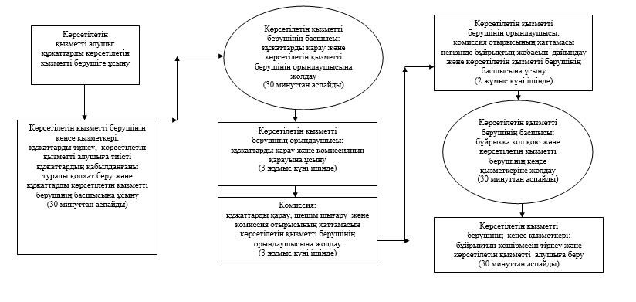

|  |  |
| --- | --- |
|  | "Жетім баланы және (немесе) ата-анасының қамқорлығынсыз қалған баланы асырап алуға байланысты біржолғы ақшалай төлемді тағайындау" мемлекеттік көрсетілетін қызмет регламентіне 3-қосымша |

**Мемлекеттік қызмет көрсетуге тартылған графикалық нысандағы ақпараттық жүйелердің функционалдық өзара іс-қимыл диаграммасы**

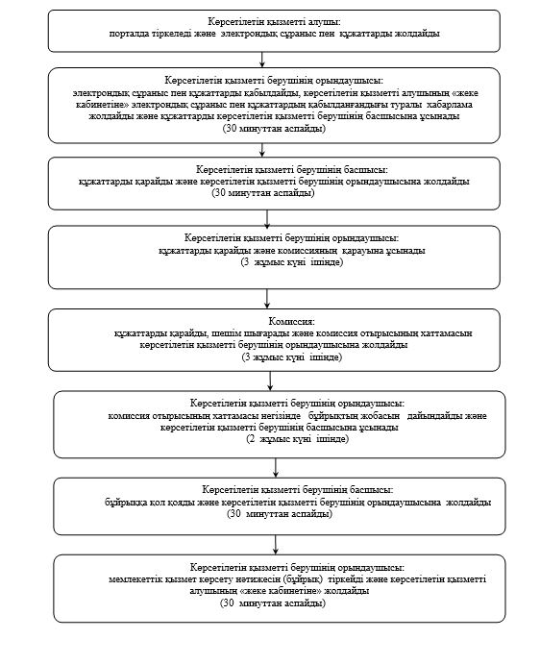

|  |  |
| --- | --- |
|  | **"**Жетім баланы және (немесе) ата-анасының қамқорлығынсыз қалған баланы асырап алуға байланысты біржолғы ақшалай төлемді тағайындау**"** мемлекеттік көрсетілетін қызмет регламентіне 4- қосымша |

**Мемлекеттік қызмет көрсетудің бизнес-процестерінің анықтамалығы**

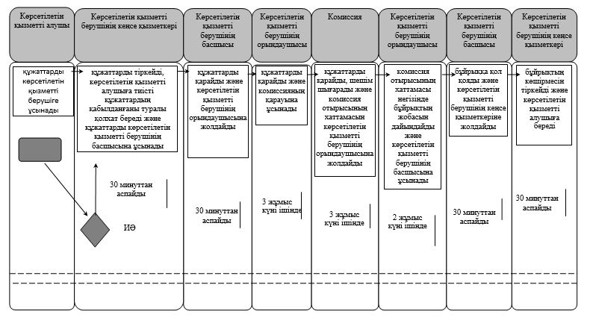

      Шартты белгілемелер:

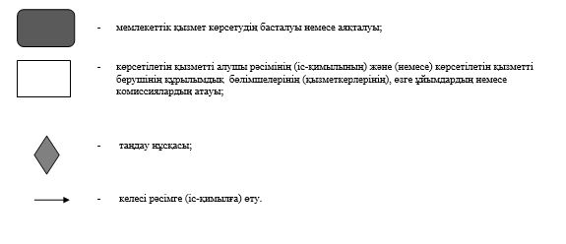

|  |  |
| --- | --- |
|  | Қызылорда облысы әкімдігінің 2016 жылғы "16" мамырдағы № 457 қаулысына 2- қосымша |
|  | Қызылорда облысы әкімдігінің 2015 жылғы 2 қазандағы № 179 қаулысымен бекітілген |

**"Патронат тәрбиешiлерге берiлген баланы (балаларды) асырап-бағуға ақшалай қаражат төлеуді тағайындау" мемлекеттік көрсетілетін қызмет регламенті**

**1. Жалпы ережелер**

      1. Көрсетілетін қызметті берушінің атауы: аудандардың және облыстық маңызы бар қаланың білім бөлімдері (бұдан әрі – көрсетілетін қызметті беруші).   
      Өтініштерді қабылдау және мемлекеттік көрсетілетін қызмет нәтижелерін беру:  
      1) көрсетілетін қызметті берушінің кеңсесі;  
      2) www.e.gov.kz "электрондық үкiмет" веб-порталы (бұдан әрi - портал) арқылы жүзеге асырылады.  
      2. Мемлекеттік қызмет көрсету нысаны - электронды (толық автоматтандырылған) және (немесе) қағаз түрінде.   
      3. Мемлекеттік көрсетілетін қызмет нәтижесі - "Отбасы және балалар саласында көрсетілетін мемлекеттік қызметтер стандарттарын бекіту туралы" Қазақстан Республикасы Білім және ғылым министрінің 2015 жылғы 13 сәуірдегі № 198 бұйрығымен (нормативтік құқықтық актілерді мемлекеттік тіркеу Тізілімінде № 11184 болып тіркелген) бекітілген "Патронат тәрбиешiлерге берiлген баланы (балаларды) асырап-бағуға ақшалай қаражат төлеуді тағайындау" **мемлекеттік көрсетілетін қызмет стандартының (бұдан әрі - стандарт)** 1-қосымшасына **сәйкес нысан бойынша** патронат тәрбиешілерге баланы (балаларды) асырап-бағуға бөлінетін ақшалай қаражатын тағайындау туралы шешім.  
      4. Мемлекеттік көрсетілетін қызмет нәтижесін ұсыну нысаны – электрондық және (немесе) қағаз түрінде.  
      Көрсетілетін қызметті алушы мемлекеттік көрсетілетін қызмет нәтижесі үшін қағаз жеткізгіште өтініш берген жағдайда мемлекеттік көрсетілетін қызмет нәтижесі электронды нысанда ресімделеді, басып шығарылады, көрсетілетін қызметті берушінің уәкілетті тұлғасының қолымен және мөрімен расталады.  
      Порталда мемлекеттік қызмет көрсету нәтижесі көрсетілетін қызметті берушінің уәкілетті тұлғасының электрондық цифрлық қолтаңбасымен (бұдан әрі – ЭЦҚ) куәландырылған электрондық құжат нысанында көрсетілетін қызметті алушының "жеке кабинетіне" жіберіледі және сақталады.

**2. Мемлекеттік қызмет көрсету процесінде көрсетілетін қызметті берушінің құрылымдық бөлімшелерінің (қызметкерлерінің) іс-қимыл тәртібінің сипаттамасы**

      5. Мемлекеттік қызмет көрсету бойынша рәсімді (іс-қимылды) бастауға негіздеме: көрсетілетін қызметті алушының көрсетілетін қызметті берушіге стандарттың 2-қосымшасына сәйкес нысан бойынша өтініш ұсынуы.  
      6. Мемлекеттік қызмет көрсету процесінің құрамына кіретін әрбір рәсімнің (іс-қимылдың) мазмұны, орындаудың ұзақтығы:  
      1) көрсетілетін қызметті алушы көрсетілетін қызметті берушіге стандарттың 9-тармағына сәйкес құжаттарды ұсынады;  
      2) көрсетілетін қызметті берушінің кеңсе қызметкері құжаттарды тіркейді, көрсетілетін қызметті алушыға:  
      өтініштің нөмірі мен қабылданған күні;  
      сұралатын мемлекеттік көрсетілетін қызметтің түрі;  
      қоса берілген құжаттардың саны мен атауы;  
      құжаттар берілген күні (уақыты) және орны;  
      құжаттарды рәсімдеуге өтінішті қабылдаған көрсетілетін қызметті беруші қызметкерінің тегі, аты, әкесінің аты (бар болғанда);  
      көрсетілетін қызметті алушының тегі, аты, әкесінің аты (бар болғанда) және оның байланыс телефондары көрсетілген тиісті құжаттардың қабылданғаны туралы қолхат (бұдан әрі - тиісті құжаттардың қабылданғаны туралы қолхат) береді және құжаттарды көрсетілетін қызметті берушінің басшысына ұсынады (отыз минуттан аспайды);  
      3) көрсетілетін қызметті берушінің басшысы құжаттарды қарайды және көрсетілетін қызметті берушінің орындаушысына жолдайды (отыз минуттан аспайды);  
      4) көрсетілетін қызметті берушінің орындаушысы құжаттарды қарайды және қорғаншылық және қамқоршылық белгілеу жөніндегі комиссияның (бұдан әрі – комиссия) қарауына ұсынады (бір жұмыс күні ішінде);   
      5) комиссия құжаттарды қарайды, шешім шығарады және комиссия отырысының хаттамасын көрсетілетін қызметті берушінің орындаушысына жолдайды (екі жұмыс күні ішінде);  
      6) көрсетілетін қызметті берушінің орындаушысы комиссия отырысының хаттамасы негізінде патронат тәрбиешілерге баланы (балаларды) асырап-бағуға бөлінетін ақшалай қаражатын тағайындау туралы бұйрықтың жобасын (бұдан әрі – бұйрық жобасы) дайындайды және көрсетілетін қызметті берушінің басшысына ұсынады (бір жұмыс күні ішінде);   
      7) көрсетілетін қызметті берушінің басшысы бұйрыққа қол қояды және көрсетілетін қызметті берушінің кеңсе қызметкеріне жолдайды (отыз минуттан аспайды);  
      8) көрсетілетін қызметті берушінің кеңсе қызметкері бұйрықтың көшірмесін тіркейді және көрсетілетін қызметті алушыға береді (отыз минуттан аспайды).  
      Келесі рәсімді (іс-қимылды) орындауды бастау үшін негіз болатын мемлекеттік қызметті көрсету бойынша рәсім (іс-қимыл) нәтижесінің (рәсімнің (іс-қимылдың) нәтижесі және оның басқа құрылымдық бөлімшеге берілу тәртібі көрсетіле отырып) сипаттамасы осы регламенттің 1-қосымшасында келтірілген.

**3. Мемлекеттік қызмет көрсету процесінде көрсетілетін қызметті берушінің құрылымдық бөлімшелерінің (қызметкерлерінің) өзара іс-қимыл тәртібінің сипаттамасы**

      7. Мемлекеттік қызмет көрсету процесіне қатысатын көрсетілетін қызметті берушінің құрылымдық бөлімшелерінің (қызметкерлерінің) тізбесі:  
      1) көрсетілетін қызметті берушінің кеңсе қызметкері;  
      2) көрсетілетін қызметті берушінің басшысы;  
      3) көрсетілетін қызметті берушінің орындаушысы.   
      **8.** Әрбір рәсімнің (іс-қимылдың) ұзақтығы көрсетіле отырып, құрылымдық бөлімшелер (қызметкерлер) арасындағы рәсімдер (іс-қимылдар) реттілігінің сипаттамасы осы регламенттің 2-қосымшасында келтірілген.  
      9. Мемлекеттік қызмет көрсету процесінде көрсетілетін қызметті берушінің құрылымдық бөлімшелерінің (қызметкерлерінің) рәсімдері (іс-қимылдары), өзара іс-қимылдарының толық сипаттамасы осы регламенттің 4-қосымшасына сәйкес мемлекеттік қызмет көрсетудің бизнес-процестерінің анықтамалығында көрсетілген.  
      Мемлекеттік қызмет көрсетудің бизнес-процестерінің анықтамалығы "Қызылорда облысының білім басқармасы" мемлекеттік мекемесінің, Қызылорда облысы әкімдігінің, Қызылорда қаласы және аудан әкімдіктерінің ресми интернет-ресурстарында орналастырылады.

**4. Мемлекеттік қызмет көрсету процесінде ақпараттық жүйелерді пайдалану тәртібінің сипаттамасы**

      10. Мемлекеттік қызметті портал арқылы көрсету кезіндегі көрсетілетін қызметті беруші мен көрсетілетін қызметті алушы рәсімдерінің (іс-қимылдарының) кезектілігі мен жүгіну тәртібінің сипаттамасы:  
      1) көрсетілетін қызметті алушы порталда тіркеледі және көрсетілетін қызметті алушының ЭЦҚ куәландырылған электрондық құжат нысанындағы сұраныс (бұдан әрі – электрондық сұраныс) пен стандарттың 9-тармағына сәйкес құжаттарды жолдайды;  
      2) көрсетілетін қызметті берушінің орындаушысы электрондық сұраныс пен құжаттарды қабылдайды, көрсетілетін қызметті алушының "жеке кабинетіне" электрондық сұраныс пен құжаттардың қабылданғандығы туралы хабарлама жолдайды және құжаттарды көрсетілетін қызметті берушінің басшысына ұсынады (отыз минуттан аспайды);  
      3) көрсетілетін қызметті берушінің басшысы құжаттарды қарайды және көрсетілетін қызметті берушінің орындаушысына жолдайды (отыз минуттан аспайды);  
      4) көрсетілетін қызметті берушінің орындаушысы құжаттарды қарайды және комиссияның қарауына ұсынады (бір жұмыс күні ішінде);   
      5) комиссия құжаттарды қарайды, шешім шығарады және комиссия отырысының хаттамасын көрсетілетін қызметті берушінің орындаушысына жолдайды (екі жұмыс күні ішінде);  
      6) көрсетілетін қызметті берушінің орындаушысы комиссия отырысының хаттамасы негізінде бұйрықтың жобасын дайындайды және көрсетілетін қызметті берушінің басшысына ұсынады (бір жұмыс күні ішінде);   
      7) көрсетілетін қызметті берушінің басшысы бұйрыққа қол қояды және көрсетілетін қызметті берушінің орындаушысына жолдайды (отыз минуттан аспайды);  
      8) көрсетілетін қызметті берушінің орындаушысы мемлекеттік қызмет көрсету нәтижесін (бұйрық) тіркейді және көрсетілетін қызметті алушының "жеке кабинетіне" жолдайды (отыз минуттан аспайды).   
      Мемлекеттік қызмет көрсетуге тартылған графикалық нысандағы ақпараттық жүйелердің функционалдық өзара іс-қимыл диаграммасы осы регламенттің 3-қосымшасында келтірілген.

|  |  |
| --- | --- |
|  | "Патронат тәрбиешiлерге берiлген баланы (балаларды) асырап-бағуға ақшалай қаражат төлеуді тағайындау" мемлекеттік көрсетілетін қызмет регламентіне 1-қосымша |

**Келесі рәсімді (іс-қимылды) орындауды бастау үшін негіз болатын мемлекеттік қызметті көрсету бойынша рәсім (іс-қимыл) нәтижесінің (рәсімнің (іс-қимылдың) нәтижесі және оның басқа құрылымдық бөлімшеге берілу тәртібі көрсетіле отырып) сипаттамасы**

|  |  |  |  |  |  |  |  |  |
| --- | --- | --- | --- | --- | --- | --- | --- | --- |
| 1 | Рәсімнің  (іс-қимылдың) нөмірі | 1 | 2 | 3 | 4 | 5 | 6 | 7 |
| 2 | Құрылымдық бөлімшелердің атауы | Көрсетілетін қызметті берушінің кеңсе қызметкері | Көрсетілетін қызметті берушінің басшысы | Көрсетілетін қызметті берушінің орындаушысы | Комиссия | Көрсетілетін қызметті берушінің орындаушысы | Көрсетілетін қызметті берушінің басшысы | Көрсетілетін қызметті берушінің кеңсе қызметкері |
| 3 | Рәсімнің (іс-қимылдың) атауы және олардың сипаттамасы | құжаттарды тіркейді және көрсетілетін қызметті алушыға тиісті құжаттардың қабылданғаны туралы қолхат береді | құжаттарды қарайды | құжаттарды қарайды | құжаттарды қарайды және шешім шығарады | комиссия отырысының хаттамасы негізінде бұйрықтың жобасын дайындайды | бұйрыққа қол қояды | бұйрықтың көшірмесін  тіркейді |
| 4 | Келесі рәсімді  (іс-қимылды) орындауды бастау үшін негіз болатын мемлекеттік қызметті көрсету бойынша рәсім (іс-қимыл) нәтижесі | құжаттарды көрсетілетін қызметті берушінің  басшысына ұсынады | құжаттарды көрсетілетін қызметті берушінің орындаушысына жолдайды | құжаттарды комиссияның қарауына ұсынады | комиссия отырысының хаттамасын көрсетілетін қызметті берушінің орындаушысына жолдайды | бұйрықтың жобасын көрсетілетін қызметті берушінің басшысына ұсынады | бұйрықты көрсетілетін қызметті берушінің кеңсе қызметкеріне жолдайды | бұйрықтың көшірмесін  көрсетілетін қызметті  алушыға береді |
| 5 | Орындалу мерзiмi | 30 минуттан аспайды | 30 минуттан аспайды | 1 жұмыс күні ішінде | 2 жұмыс күні ішінде | 1 жұмыс күні ішінде | 30 минуттан аспайды | 30 минуттан аспайды |

|  |  |
| --- | --- |
|  | "Патронат тәрбиешiлерге берiлген баланы (балаларды) асырап-бағуға ақшалай қаражат төлеуді тағайындау" мемлекеттік көрсетілетін қызмет регламентіне 2-қосымша |

**Әрбір рәсімнің (іс-қимылдың) ұзақтығы көрсетіле отырып, құрылымдық бөлімшелер (қызметкерлер) арасындағы рәсімдер (іс-қимылдар) реттілігінің сипаттамасы**

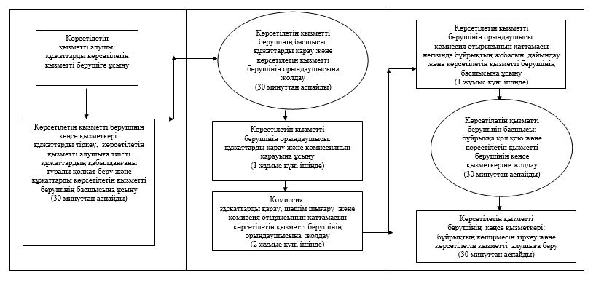

|  |  |
| --- | --- |
|  | "Патронат тәрбиешiлерге берiлген баланы (балаларды) асырап-бағуға ақшалай қаражат төлеуді тағайындау" мемлекеттік көрсетілетін қызмет регламентіне 3 -қосымша |

**Мемлекеттік қызмет көрсетуге тартылған графикалық нысандағы ақпараттық жүйелердің функционалдық өзара іс-қимыл диаграммасы**

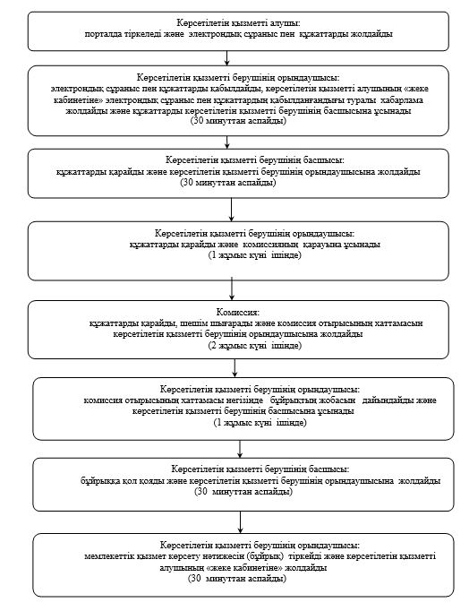

|  |  |
| --- | --- |
|  | "Патронат тәрбиешiлерге берiлген баланы (балаларды) асырап-бағуға ақшалай қаражат төлеуді тағайындау" мемлекеттік көрсетілетін қызмет регламентіне 4- қосымша |

**Мемлекеттік қызмет көрсетудің бизнес-процестерінің анықтамалығы**

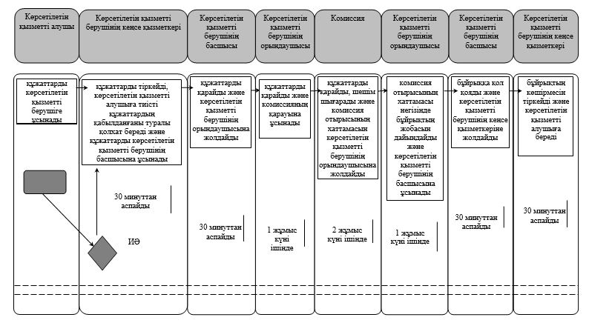

      Шартты белгілемелер:

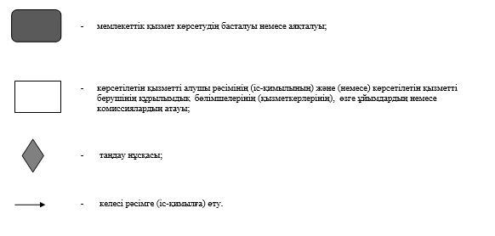

© 2012. Қазақстан Республикасы Әділет министрлігінің «Қазақстан Республикасының Заңнама және құқықтық ақпарат институты» ШЖҚ РМК